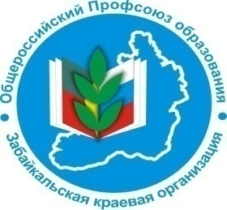

Профессиональный союз работников народного образования и науки Российской федерации

Забайкальская краевая организация

В ПРОФСОЮЗНЫЙ УГОЛОК

Информационный листок «Профсоюз помог».
Выпуск № 2 июнь 2023 г.

В районах края продолжаются суды по взысканию стимулирующих выплат с учетом всей педагогической нагрузки.

На протяжении нескольких лет и по настоящее время педагогам Борзинского района две стимулирующие выплаты (надбавка за квалификационную категорию и почетное звание) начисляются от всей педагогической нагрузки, а надбавка за стаж работы из расчета ставки (18 часов).

В связи с этим в январе 2023 года главный правовой инспектор краевой организации Профсоюза Колотовкина Наталья Сергеевна и председатель территориальной организации Зимина Марина Николаевна оказали помощь педагогам в консультировании и составлении документов в суд, которые были переданы в Борзинскую районную прокуратуру.

2 июня 2023 года с участием Борзинской районной прокуратуры состоялось заседание районного суда по недоначисленной и невыплаченной заработной платы в части начисления стимулирующей выплаты за стаж работы в интересах четверых учителей средней школы № 43 г. Борзи.

Исковые требования судом удовлетворены, в пользу учителей взыскана недоначисленная заработная плата за год в сумме 64171 рублей + недовыплаченная сумма за период отпуска в 2021-2022 учебном году и удовлетворено требование впредь начислять данную надбавку с учетом фактической педагогической нагрузки.

Впереди еще заседания у учителей средней школы № 41 г. Борзя (30 исков), средней школы № 43 г. Борзя (2 иска), средней школы № 42 пгт. Шерловая Гора (3 иска), средней школы № 47 пгт. Шерловая Гора (8 исков), школа с. Южное (1 иск), школа с. Усть Озерная (1 иск).

Если у Вас возникают вопросы, то их можно задать в краевой комитет профсоюза:

г. Чита, ул. Ленина, 90, 3 этаж тел.: 8 (3022) 35 55 57 email: obkom.chita@mail.ru

